Задания для 725 группы на 27 января
Срок выполнения и передача отчетов – 29.01 до 18-00 часов.
Моя почта: param_e@mail.ru
Выполнить практическую работу № 4 «Подключение и настройка звукового оборудования, веб-камеры и фотоаппарата к компьютеру» в папке Практичесие работы-задание на 27.01 на google-диске, а также в этом файле. Дублирование на сайте техникума.
https://drive.google.com/drive/folders/1fmQ4bNQ80xLeFR0Pok_V1ij_Xk4nwJfB?hl=ru
Отчет выполняете в Word со скринами окон компьютера по этапно. Все технические характеристики берете со своего компьютера. Теоретическую часть конспектируете в тетради, подписываете каждый лист, фотографируете его и отправляете мне с отчетом.
Оценки.
- Просрочка на сутки – я нижаю оценку на 1 балл, на двое суток – на 2 балла – это если работы выполнены правильно.
- Вы должны сегодня обязательно выслать отчет по ПР 2 и 3. Относится к тем кто это не сделал вчера.
- У кого задолжность по 1 семестру (реферат, презентация, лекции, ПР1) также жду на своей почте.

Ребята я у вас в группе в Viber, поэтому пишите, что не понятно туда или на
почту. Отчеты не отправлять в этот чат.

ПРАКТИЧЕСКАЯ РАБОТА 4.
Тема: Подключение и настройка звукового оборудования, веб-камеры и фотоаппарата к компьютеру.
Цель занятия: знакомство с правилами подключения, настройки и работы звукотехнического оборудования; приобрести практический опыт подключения, настройки и работы с веб-камерой; ознакомление с правилами подключения, настройки и работы цифрового оборудования.
.
Теоретические описания
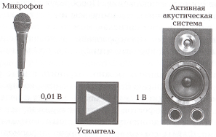
Подключение звукотехнического оборудования.
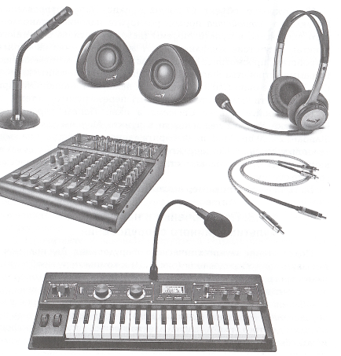
Для подключения звукового оборудования (рис. 1) к компьютеру необходимо иметь программное обеспечение. Простейшая схема звукопередачи состоит из микрофона, преобразующего звук в электрические колебания, и акустической системы, совершающей обратное преобразование, - из электрических колебаний в звук. Усилитель необходим для того, чтобы слабый электрический сигнал микрофона можно было бы поднять до уровня, достаточного для работы колонок (рис. 2).
Рис. 1. Рис. 2.
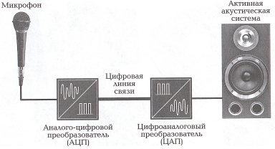
При передаче звуковых электрических сигналов по проводам неизбежны помехи и искажения. Преобразуя сигнал микрофона в поток цифровых данных, где импульсы имеют только два значения: «есть сигнал» и «нет сигнала», можно значительно улучшить качество звукопередачи. Преобразования выполняют специальные приборы, аналогово-цифровые и цифроаналоговые преобразователи (рис. 3).
Рис.3
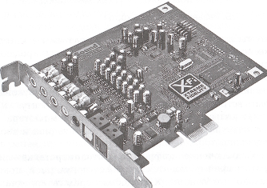
Цифровой поток данных можно сохранить в виде файла, содержащего данные о звуке. Его можно хранить, копировать и при необходимости воспроизводить в любой момент с максимальным качеством. Никаких дефектов, характерных для записи на магнитной пленке (шум, изменения громкости), при проигрывании файла не возникает. Файлы, содержащие звуковую информацию, можно редактировать с помощью специальных программ. Со звуком можно делать что угодно - смешивать, переставлять местами фрагменты. Можно имитировать естественные акустические процессы, такие как реверберация. Можно создавать новые, необычные эффекты, добиваясь неповторимого звучания. Одна из таких программ, которая является стандартным приложением Windows - это программа Звукозапись. Звуковые файлы имеют расширения *.wav, *.mid, *.mod, *.voc, *.fli.
Преобразователи сигнала микрофона в цифровую форму имеются в специальных устройствах, предназначенных для работы компьютера со звуком - звуковых картах (рис. 4).

Рис. 4.

Звуковые карты вставляются в специальные разъемы в материнской плате компьютера. Практически все компьютеры, продающиеся в магазинах, уже снабжены звуковой картой. Звуковая карта, как правило, имеет панель с гнездами коммутации (рис. 5). Эта панель располагается на задней стенке компьютера. Звуковая карта часто встроена в системную (материнскую) плату.
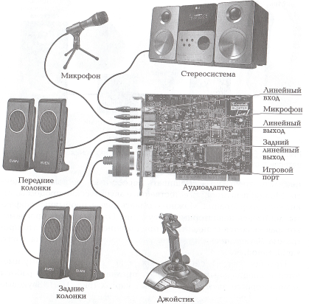
Рис. 5.

Звуковая карта - это плата компьютера, используемая для озвучивания работы, игр, а также записи и воспроизведения звука.
Подключение цифрового фотоаппарата/камеры.
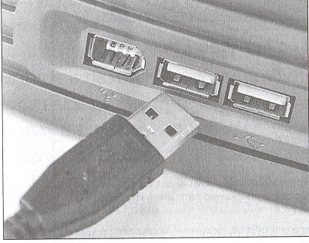
Цифровая фотография становится все более популярной, поэтому неудивительно, что Windows содержит средства, предназначенные для работы с цифровыми изображениями. Большинство современных цифровых фотокамер - как любительских, так и профессиональных, используют для связи с компьютером интерфейс USB (рис. 6).

Рис. 6.

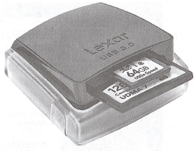
Для загрузки фотографий необходимо подключить камеру к компьютеру с помощью кабеля, а дальше необходимо следовать инструкции производителя. Windows автоматически распознает многие модели фотокамер и предоставляет доступ к хранящимся в ее памяти изображениям. После подключения камеры к компьютеру на экране может появляться окно, в котором будет предложено выбрать программу для воспроизведения изображений. Можно закрыть окно (щелкнуть на кнопке Отмена) и продолжить работу в ручном режиме. Если компьютер оборудован устройством для чтения сменных карт памяти (картридер), то можно извлечь карту из цифровой камеры и считать с нее информацию, не подключая к компьютеру сам фотоаппарат (рис. 7). Некоторые модели фотоаппаратов/фотокамер становятся доступны в качестве сменного диска. Вы можете работать с ним примерно так же, как с Flash-драйвом или компакт-диском. Они позволяют не только считывать фотографии с карты памяти, но и производить запись любых других файлов. Таким образом, вы можете использовать фотоаппарат как устройство для чтения карт (картридер) или съемный диск для переноса информации.

Рис. 7.
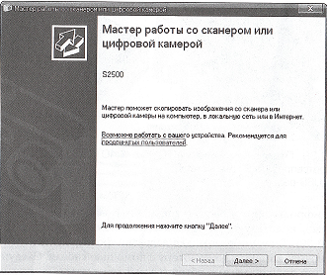
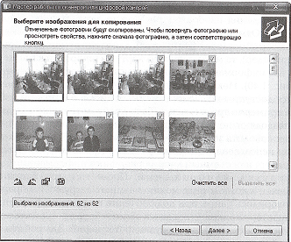
Загрузка изображений. После того как фотоаппарат подключен к компьютеру, можно начинать загрузку изображений. Для работы с программой, встроенной в Windows, выберите пункт Мастер работы со сканером и цифровой камерой (рис. 8) и щелкните на кнопке OK. В этом окне вы увидите название устройства, с которым будет вестись работа. Чтобы начать загрузку фотографий, щелкните на кнопке Далее. Перед вами появится список фотографий, находящихся в памяти фотоаппарата (рис. 9). Рядом с каждой из уменьшенных копий фотографий имеется флажок. Фотографии с установленными флажками будут скопированы на жесткий диск. Далее следуйте указаниям Мастера.
Рис. 8. Рис. 9.
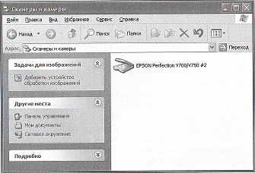
Рис. 10.

Непосредственный доступ к цифровой фотокамере. Вызовите команду Пуск → Панель управления или Пуск → Панель управления. После этого в окне Панели управления дважды щелкните на значке Сканеры и камеры (рис. 10). Значки устройств появляются в этой папке только после подключения аппаратуры к компьютеру. Дважды щелкнув на значке фотоаппарата, вы можете запустить уже знакомый нам Мастер работы со сканером и цифровой камерой. Слева в меню есть ссылка «Получить снимки» (в правой части окна есть значок, выделив который будет ссылка «Получить снимки»). Она позволяет выполнить то же действие. Обратившись к фотоаппарату как к диску, вы сможете просмотреть список фотографий прямо в окне папки. Выделите один или несколько файлов изображений и скопируйте их точно так же, как и любые другие файлы. Удаление файлов из памяти камеры выполняется так же, как и удаление файла с жесткого диска. Работая с фотокамерой как со съемным диском, вы можете получить доступ к некоторым объектам, не распознаваемым Мастером, например фотографии в формате RAW. Этот формат используется некоторыми фотоаппаратами для сохранения снимков повышенного качества.
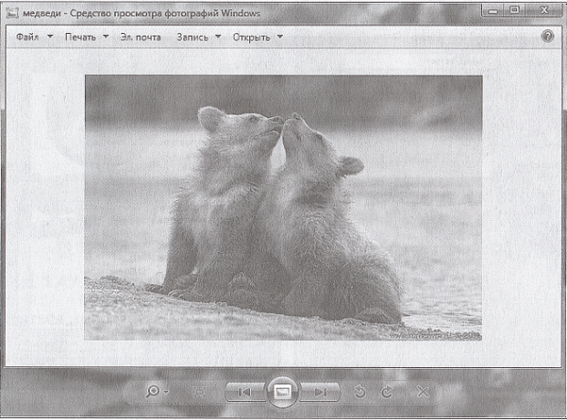
Просмотр фотографий. Windows содержит встроенную программу просмотра изображений. С ее помощью вы можете просматривать на экране и распечатывать файлы таких форматов, как JPEG, TIFF, GIF, BMP. Для вызова программы просмотра изображений дважды щелкните левой клавишей мыши на значке файла фотографии или другого изображения. Если при двойном щелчке вызывается другая программа, например служащая для редактирования фотографий, то вызвать встроенное в Windows средство просмотра можно с помощью контекстного меню значка файла. Вызовите его на экран, щелкнув на значке изображения правой клавишей мыши. После этого вызовите из меню команду Просмотр. Окно программы просмотра изображений Windows показано на рис. 11.
Рис. 11.
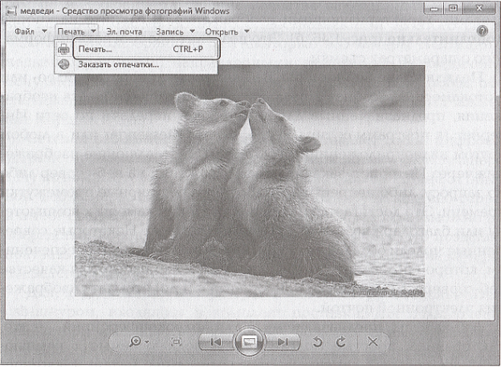
Рис. 12.

Печать изображений. Программа просмотра изображений, встроенная в Windows, позволяет отправить изображение на печать (рис. 12). На экране появится окно Мастера печати фотографий - программы, которая поможет вам задать параметры, необходимые для получения отпечатанного изображения наилучшего качества. Выберите принтер, который будет использоваться для печати. С помощью кнопки Установить принтер можно добавить в операционную систему новый принтер. Если вы хотите дополнительно изменить настройки принтера (например, изменить формат бумаги или применить специальные эффекты), щелкните на кнопке Настройка печати. Выберите формат отпечатков. Можно, например, выбрать режим вывода фотографии во весь лист или двух фотографий формата 10 х 15 см на один лист формата А4. Один из вариантов - вывод уменьшенных копий фотографий и имен файлов на одну страницу (контакт-лист). Он может быть полезным для передачи ведения вашего цифрового альбома. С помощью поля Число использований каждого изображения можно задать число копий каждой фотографии. Для завершения работы щелкните на кнопке Готово.
Получение информации об изображении. Windows позволяет просмотреть информацию о параметрах съемки, которую некоторые модели фотокамер сохраняют в файлах изображений. Для этого выделите нужный файл в окне папки, щелкните на его значке правой клавишей мыши и вызовите команду Свойства из появившегося на экране контекстного меню. На экране появится окно свойств файла - перейдите к вкладке Сводка (рис. 13а). На этой вкладке снимку можно присвоить название, снабдить его комментарием, подписью автора, а также ключевыми словами, характеризующими изображение. Щелкните на кнопке Дополнительно (рис. 13б). Это позволит просмотреть информацию о параметрах съемки.
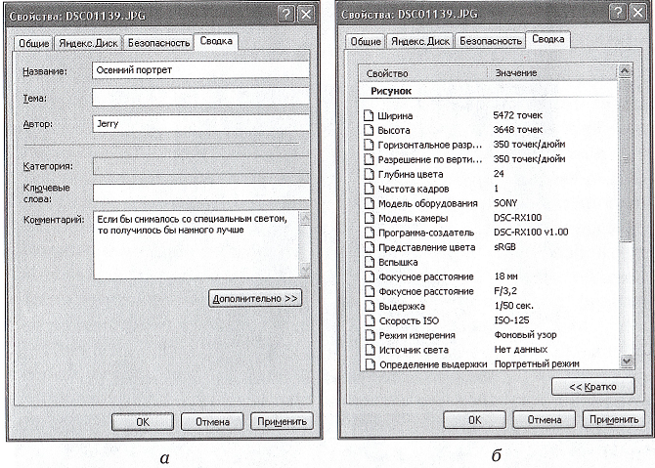
Рис. 13.

Подключение веб-камеры.
Веб-камера - цифровая видео- или фотокамера, способная в реальном времени фиксировать изображения, предназначенные для дальнейшей передачи по сети Интернет (в программах типа Skype, Instant Messenger или в любом другом видеоприложении). Веб-камеры, доставляющие изображения через Интернет, закачивают изображения на веб-сервер либо по запросу, либо непрерывно, либо через регулярные промежутки времени. Это достигается путем подключения камеры к компьютеру или благодаря возможностям самой камеры. Некоторые современные модели обладают аппаратным и программным обеспечением, которое позволяет камере самостоятельно работать в качестве веб-сервера, FTP-сервера, FTP-клиента и (или) отсылать изображения электронной почтой.
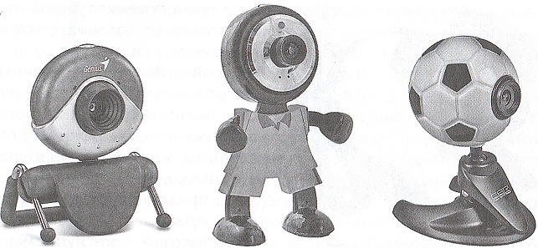
Рис. 14.

Веб-камеры, предназначенные для видеоконференций, - это, как правило, простые модели камер, подключаемые к компьютеру, на котором запущена программа типа Instant Messenger (рис.14).
Камеры, используемые в охранных целях, могут снабжаться дополнительными устройствами и функциями (детекторы движения, внешние датчики и т.д.) По мере того, как возможности работы с веб-камерами появлялись в приложениях, изначально предназначенных для текстового чата (в программах типа Instant Messenger) - в том числе в Skype, Yahoo Messenger, AOL Instant Messenger, Windows Live Messenger - миллионы обычных пользователей по всему миру получили возможность общения друг с другом по видеофону. Улучшение качества видеоданных позволило веб-камерам конкурировать с существовавшими до этого системами видеоконференцсвязи. Некоторые веб-камеры снабжаются новыми функциями, направленными специально на увеличение популярности и удобства видеосвязи (в том числе функциями, обеспечивающими автоматическое ретуширование снимка, сглаживание морщин и т.д.).
Сетевая веб-камера (IP-камера) представляет собой цифровое устройство, производящее видеосъемку, оцифровку, сжатие и передачу по компьютерной сети видеоизображения. В отличие от обычной веб-камеры сетевая камера функционирует как веб-сервер и имеет свой собственный IP-адрес. Таким образом, возможно непосредственное подключение камеры к Интернету, что позволяет получать видео- и аудиосигнал и обеспечивать управление камерой посредством Интернета через браузер.
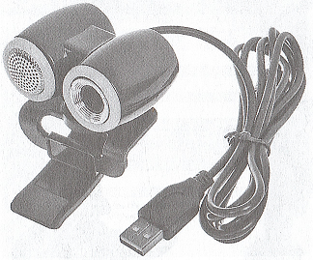
Для подключения веб-камеры к компьютеру воспользуйтесь usb-шнуром, входящим в комплект поставки, для подключения веб-камеры к компьютеру (рис. 15). Возьмите один конец шнура и подсоедините его к соответствующему разъему на камере, другой же конец вставьте в usb-гнездо компьютера. После того, как вы услышите характерный звук операционной системы, означающий подключение нового устройства, дождитесь его полной инициализации.

Рис. 15.
Драйверы, предназначенные для работы веб-камеры, для многих моделей устанавливаются в автоматическом режиме. Если этого не происходит, вставьте в привод компьютера компакт- диск, прилагающийся к устройству. Дождитесь его загрузки, после чего выберите пункт меню Установить драйвер. Если будет предложено выбрать модель веб-камеры, операционную систему и ее версию - укажите соответствующие значения. Дождитесь, пока драйвер будет установлен. При необходимости перезагрузите после этого операционную систему. В некоторых случаях при загрузке диска необходимый драйвер установится самостоятельно в автоматическом режиме.
Если ни один из способов не работает, драйвер не установлен, и веб-камера не работает, воспользуйтесь Интернетом. Запустите веб-браузер и перейдите на сайт производителя устройства. Откройте страницу с каталогом товаров и найдите требуемую веб-камеру. Найдите ссылку, по которой можно загрузить с сайта на компьютер файл с драйверами для данной модели. Кликните по ссылке, предназначенной для скачивания, и сохраните файл на жестком диске компьютера. Дождитесь его полной загрузки. После этого дважды кликните по скачанному файлу, чтобы запустить процесс установки драйвера для веб-камеры. Выберите путь установки, при необходимости укажите используемую операционную систему и другие параметры, после чего нажатием соответствующей кнопки установите драйвер. Если потребуется, перезапустите операционную систему, чтобы изменения вступили в силу.
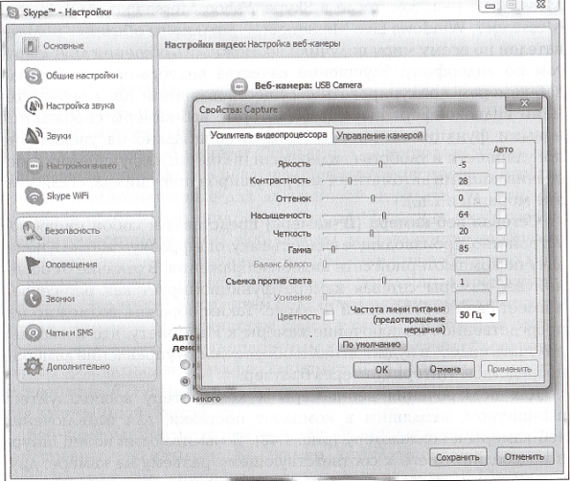
Теперь необходимо запустить программу, которая будет использовать вашу веб-камеру. Самыми популярными программами, использующими веб-камеры, на сегодняшний день являются Skype, mailAgent, WebCamMax и пр. После запуска программа сама определит наличие камеры. Если потребуется, настройте параметры в соответствующем разделе (рис. 16).

Рис. 16.

Порядок работы
1. Исследуйте заднюю панель компьютера, определите тип звуковой карты. Сделайте запись в тетради.
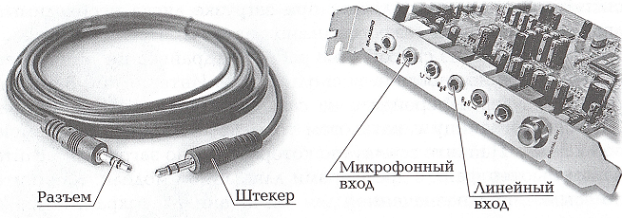
2. Звукотехническое оборудование можно подключать при включенном компьютере. Нужно взять кабель за пластиковый корпус штекера, не касаясь разъема, и выполнить соединение в нужный разъем. При этом микрофон подключается к микрофонному входу звуковой карты, маркированному розовым цветом (рис. 17), акустические системы (наушники) подключаются к линейному выходу карты, маркированному зеленым цветом.
Рис. 17.
3. Настройте воспроизведение и запись: Пуск → Программы → Стандартные → Развлечения → Регулятор громкости (Громкость) (рис. 18). В открывшемся окне можно включать и выключать устройства, менять уровень воспроизведения и баланс. Для того чтобы изменить параметры записи и выбрать источник записи, запишите следующий алгоритм: Параметры → Свойства → Выбрать запись → ОК (рис. 19). В открывшемся окне выберите Микрофон. Микрофон готов к записи. Осуществите пробную запись. Запишите алгоритм: Пуск → Программы → Стандартные → Развлечения → Звукозапись. Произведите пробную запись, используя транспортную панель. Сохраните результаты записи, используя команду: Файл → Сохранить как...
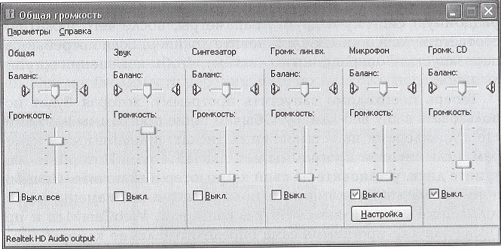
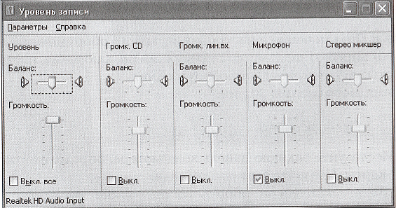
Рис. 18. Рис. 19.
4. Прослушайте запись.
5. Подключите цифровой фотоаппарат к компьютеру.
6. Создайте на компьютере папку для копирования в нее фотографий с фотоаппарата или камеры.
7. Выберите (не менее 5) фотографии, которые вы хотите загрузить на жесткий диск компьютера. Загрузите изображение/изображения с цифрового фотоаппарата в созданную папку на компьютер.
8. Просмотрите фотографии с помощью программы Просмотр фотографий.
9. Отпечатайте 4 фотографии на одном листе формата А4.
10. Оформите в тетради приведенную таблицу.
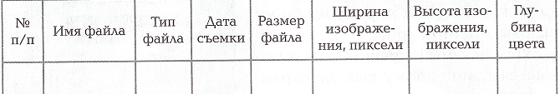

11. Подключите веб-камеру к компьютеру.
12. Включите программу для работы с веб-камерой.
13. Выполните настройки веб-камеры.
14. Произведите соединение с использованием веб-камеры. Оцените качество работы веб-камеры.

